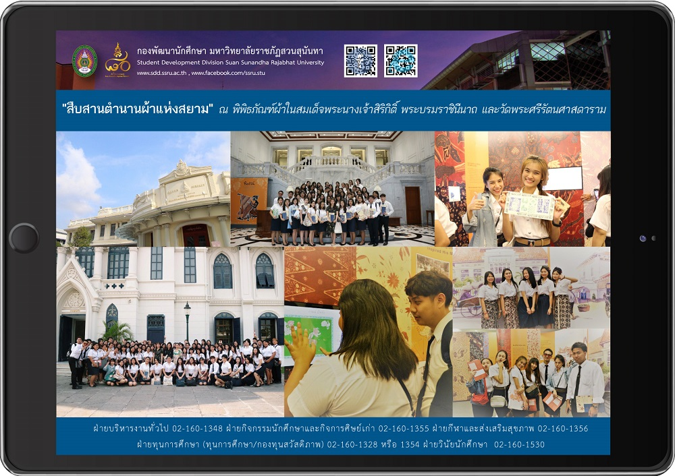
ชมรมพีอาร์ ร่วมสืบสานตำนานผ้าแห่งสยาม
เมื่อวันพฟหัสบดีที่ 14 มีนาคม 2562 ชมรมประชาสัมพันธ์ จัดโครงการเรียนรู้ทุกเรื่องราว ภายใต้แนวคิด "สืบสานตำนานผ้าแห่งสยาม" ณ พิพิธภัณฑ์ผ้าในสมเด็จพระนางเจ้าสิริกิติ์ พระบรมราชินีนาถ และวัดพระศรีรัตนศาสดาราม เพื่อเป็นการเรียนรู้และร่วมสืบสานถึงประวัติความเป็นมาของผ้าไทย ที่เป็นภูมิปัญญา เทคนิคการทอผ้าโบราณที่บ่งบอกศิลปวัฒนธรรมของชาติอันล้ำค่า
“Passing on the Legend of the Textile of Siam” with PR Club
Thai in particular is rich with traditional textiles, overflowing with ancient textiles, crafts and techniques that are unique. In the production of traditional textiles passing down through generations, it requires active effort on our part in order to safeguard it. Consequently, PR Club organized Learning All Project under the concept " Passing on the Legend of the Textile of Siam" on Thursday 14 March 2019 at The Queen Sirikit Museum of Textiles and Temple of The Emerald Buddha to learn and preserve the history of Thai fabrics

